SUJET : Saut en motocross : hauteur maximum

Le sportif Harry Bink s'entraîne pour un saut à moto. Il utilise l'ordinateur pour connaître la hauteur exacte de son saut.
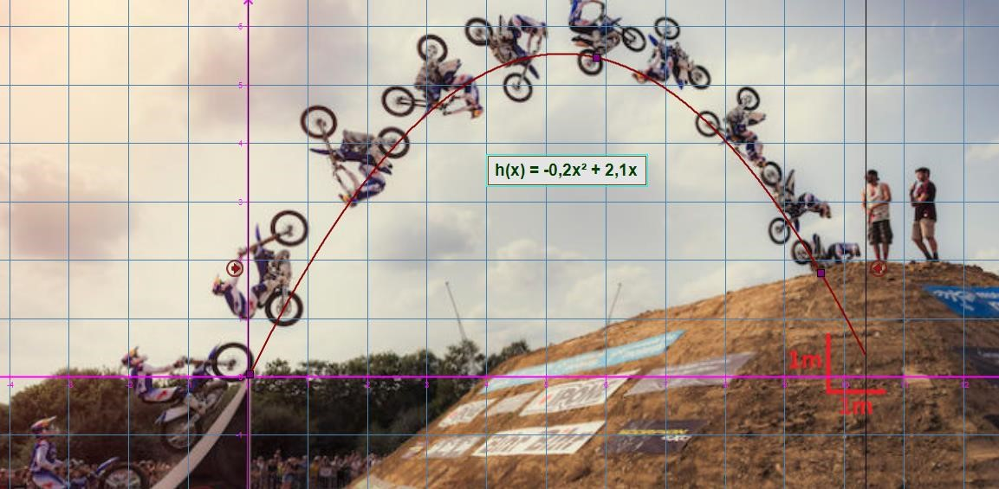 Un logiciel a permis de déterminer la fonction qui modélise sa trajectoire :
h(x) = - 0,2 x² + 2,1 x
où h est la hauteur en mètres atteinte depuis le décollage et x la distance horizontale en mètres parcourue depuis l’envol.
On sait que la longueur du saut a été de moins de 10 m et sa hauteur au dessus du tremplin de moins de 6 m.

Problématique :

Comment déterminer la hauteur maximale exacte du saut au cm près ?

- Déterminer par la méthode de votre choix la valeur de x telle que la fonction h soit maximale.
- En déduire la hauteur maximale du saut à 0,01 mètre près.
- Répondre à la problématique

